Этикет, как элемент культуры поведения детей
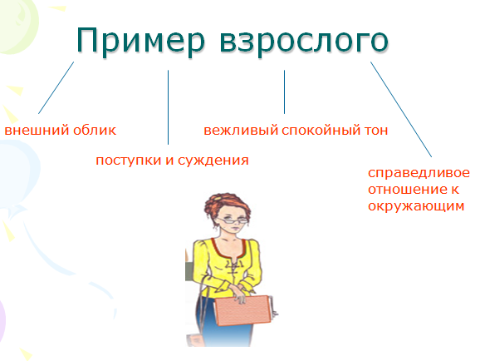
Для воспитания этикета у детей необходимы следующие условия:
- Позитивный настрой (обращение по именам, похвала);
- Пример взрослых (создание доброжелательной, дружественной обстановки);
- Связь с семьей (единство требований детского сада и семьи).
Способы педагогического воздействия на детей:
- Приучение (по образцу поведения);
- Упражнение (повтор определенных действий);
- Воспитывающие ситуации (создание условий для применения навыка);
- Поощрение (похвала);
- Наказание (используется крайне редко — осуждение негативного поступка);
- Пример для подражания (наглядный пример);
- Примеры из литературы (поступки героев);
- Разъяснение (как и почему следует поступать в той или иной ситуации);
- Беседа (возможность высказать свое мнение).
Умения и навыки детей дошкольного возраста:
- Бережное отношение к вещам, книгам, игрушкам, природе;
- Подготовка рабочего места (к играм, занятиям, труду);
- Планирование времени и доведение начатого до конца;
- Приведение в порядок рабочего места после занятий (убирать игрушки после игры);
- Мытье рук после трудовых поручений (вынос мусора, уборка пыли и т. д.);
- Организация дел по интересам (воспитание привычки «быть занятым»).

Культура общения детей с взрослыми и сверстниками составляет основу культуры поведения детей.
Задача родителей и педагогов — воспитывать у ребенка культуру общения.
Какие наиболее важные нравственные качества хотят видеть взрослые в детях?
- Вежливость (искренность, доброжелательность, уважение к окружающим);
- Деликатность (не давать повода ощущать собственное превосходство своими действиями);
- Предупредительность (внимание, помощь окружающим);
- Скромность;
- Общительность (готовность уступить игрушку товарищу, доброжелательность).

Гигиеническое воспитание детей как элемент культуры поведения
От воспитания у детей культуры и навыков личной и общественной гигиены зависит не только их здоровье, но и здоровье других детей и взрослых. Поэтому необходимо:
- Самостоятельно мыть руки (с мылом) перед едой, после пользования туалетом, игры, прогулки и т. д.;
- Насухо вытирать руки, пользоваться индивидуальным полотенцем, расческой, стаканом для полоскания рта;
- Следить, чтобы все вещи содержались в чистоте;
- Быть всегда опрятными, замечать неполадки в своей одежде, самостоятельно или с помощью взрослых их устранять.
Гигиеническое воспитание и обучение неразрывно связано с воспитанием культурного поведения:
- Правильно сидеть во время еды;
- Аккуратно есть;
- Тщательно, бесшумно пережевывать пищу;
- Уметь пользоваться столовыми приборами, салфеткой;
- Уметь правильно накрыть на стол.
Как научить:
- Прямое обучение;
- Показ, упражнения с выполнением действий в процессе дидактических игр, использование литературных сюжетов («Мойдодыр», «Федорино горе» и др.);
- Систематическое напоминание детям о необходимости соблюдать правила гигиены.
УДАЧИ ВАМ, УВАЖАЕМЫЕ РОДИТЕЛИ, В ЭТОМ НЕЛЁГКОМ ТРУДЕ .

